**Задачи JavaScript**

1. Нека с помощта на JavaScript и html да се пресъздаде следната композиция:

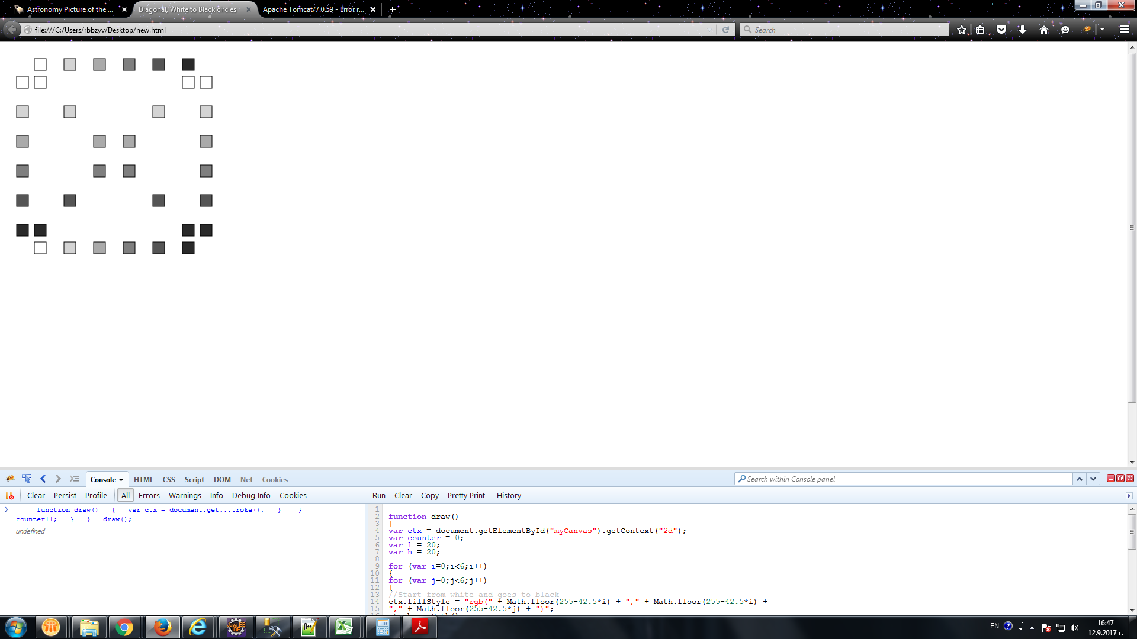

Квадратите трябва да имат страна 20px. Оцветяването и разположението по екрана трябва да се постигне с JavaScript. Нека композицията да се зарежда при стартирането на елементарна уеб страница.

1. Напишете JavaScript програма, която проверява дали дадено число е съвършено.